Olio-ohjelmointi

Kalastus peli

Teemu Joutulainen

Harjoitustyö

Huhtikuu 2017

Tekniikan- ja liikenteen ala

Insinööri (AMK), tieto- ja viestintätekniikka

Sisällysluettelo

Sisällysluettelo 1

1 Johdanto 2

2 Sovelluksen tekeminen 2

2.1 Työmäärä 2

2.2 Työn eteneminen 3

2.3 Sivut 4

2.3.1 Mainpage 5

2.3.2 GamePage 5

3 Haasteet 7

4 Kehitettävää 7

4.1 Tiedostoon kirjoittaminen 7

4.2 Poikkeukset 8

5 Testaus 8

6 Päätelmät 8

Arvosana ehdotus 9

Kommentit kurssista 9

# Johdanto

Tarkoitus oli tehdä peli, josta olisi iloa lapsille ja lapsenmielisille sekä yhdessä, että yksin. Sovelluksessa oli tarkoitus olla mahdollista pelata kahdella pelaajalla vuorotellen, mutta sen toteuttaminen ei onnistunut, koska en saanut sovellusta toimimaan yhdelläkään pelaajalla halutulla tavalla. Pelin idea perustuu Muumipeikon kalaretki nimiseen lautapeliin. Pelaajan painaessa jotakin kuvaa, aukeaa sattumanvaraisesti uusi kuva. Mikäli kuva on esimerkiksi kala, niin pelaaja saa yhden pisteen. Kuvan ollessa rosvo pelaajalta olisi pitänyt lähteä piste pois.

Sovellus toteutettiin käyttämällä XAML- ja C#-kieliä UWP sovelluksena.

Linkki projektin GitHub-sivulle: <https://github.com/k3rm1t/Harjoitusty-TTOS0200>

# Sovelluksen tekeminen

Sovelluksen tekeminen eteni välillä hyvin ja välillä huonosti. Sivujen teko onnistui melko vaivattomasti. Suurin ongelma oli saada kuvat järjestykseen pelilaudalle.

## Työmäärä

Työtahti poikkesi melko paljon suunnitelmasta. Tarkoitus oli työstää viikoittain 5-6 tuntia, jotta esimerkiksi asetettu tuntitavoite tulisi täyteen, eikä tarvitsisi tehdä joinakin viikkoina montaa ns. ylimääräistä tuntia. Alussa työskentely sujuikin hieman sekavasti muista koulukiireistä johtuen. Viikoilla 13 ja 16 pystyin käyttämään enemmän aikaa, mikä näkyi työn etenemisessä, etenkin viikolla 13. Viikolla 16 työskentely oli tikkuista. Tuntui, että mikään ei onnistunut. Sain kuitenkin pisteiden laskun tapahtumaan edes jotenkin.

Työaikaraportissa (kuva 1) viikon 16 kohdalla viimeistely tarkoittaa mahdotonta kiirettä saada sovellus toimimaan. Kuvasta ilmenee myös mitä milläkin viikolla tehtiin.

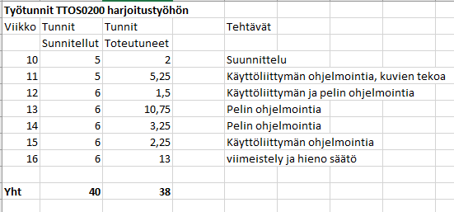

Kuva 1 Käytetyt tunnit

## Työn eteneminen

Sovellus eteni hyvin graafisen käyttöliittymän ohjelmoinnin osalta. Suurempia vaikeuksia ei siinä ollut. Kuvien tekemiseen en käyttänyt paljoa aikaa, vaan koetin ennemmin saada sovelluksen toimimaan oikein. Kuvat tein itse Windowsin Paintilla. Ohjelman rakenne muuttui suunnitellusta paljon. Osa suunnitelluista olioista jäi toteuttamatta ja se yksinkertaisti rakennetta.

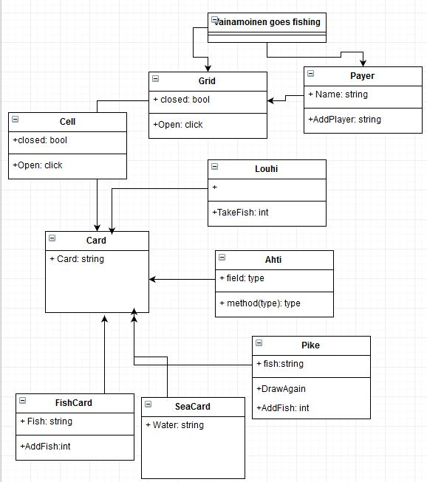

Kuva 2 Ensimmäinen UML-kaavio

Sovelluksen rakenne muuttui tekemisen edetessä yksinkertaisemmaksi, koska osaa suunnitelluista en ehtinyt saada niitä toimimaan.

Sovelluksessa on kolme sivua joiden välillä voi navigoida pääsivun (MainPage) kautta.

Peli sivulta pääsee takaisin napilla tai kun kuvia on klikattu 30 kertaa. Sovelluksen voi sulkea pääsivulla olevasta lopeta napista.

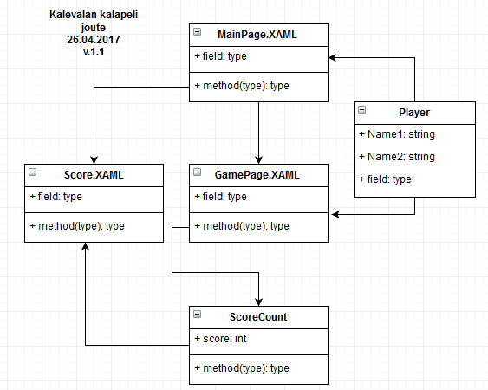

Kuva 3 UML-kaavio

Player-luokka on oikeastaan ainoa luokka mikä sovelluksessa toimii. Se ottaa pelaajien nimet talteen MainPagelta ja välittää ne GamePagelle.

## Sivut

Sovelluksessa on kolme sivua. MainPage, GamePage sekä Scores. Scores sivulla ei vaan oikeasti ole mitään muuta, kuin hyvä alku.

### Mainpage

Sovelluksen alkaessa avautuu MainPage. Siinä on kentät kahdelle pelaajalle, joihin syötetään pelaajien nimet. Nimet tallennetaan muuttujiin ja ne lähetetään GamePagelle kun painetaan ”Aloita peli” nappia.

Sivulla on myös napit ”Tulokset” ja ”Lopeta”. Tulokset-napin painalluksesta oli tarkoitus näyttää suurin kalansaalis, mitä pelissä on ja pelaajan nimi. Lopeta-napista sovellus sulkeutuu.

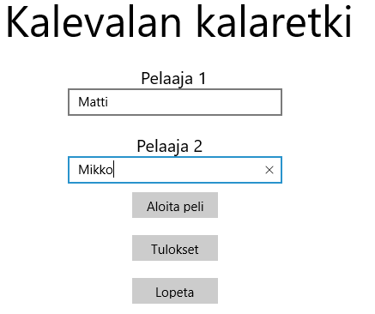

Kuva 4 Pelin alku

### GamePage

GamePagella avautuu näkymä pelilaudasta. Laudalla on 5 x 6 kuvaa, joita painamalla avautuu sattuman varaisesti kuvia. Kalan kuva tarkoittaa yhtä pistettä. Vihreä mies yhtä pistettä ja oli myös tarkoitus, että silloin sama pelaaja olisi saanut kokeilla uudelleen. Punainen mies ottaa pelaajalta pisteen pois. Sinivalkoiset joissa on viivoja, ovat avaamattomia ja ne joissa on sotkua, ovat avattuja. Kuvia voi klikata monta kertaa, mutta laskuri pitää huolen, että peli loppuu, mikäli klikkauksia on 30.

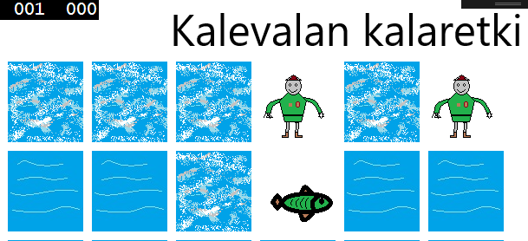

Kuva 5 Pelilauta ja avattu sekä avaamattomia kuvia.

Players-luokka hoitaa pelaajien nimien käsittelyn. Nimet syötetään MainPagella, josta ne tuodaa GamePagelle. Pisteiden lasku ei ole vielä täysin kunnossa. Laskemiseen oli tarkoitus tehdä oma luokka joka hoitaisi laskemisen sekä pisteiden ja pelaajien tallentamisen tiedostoon. Tämä jäi toteuttamatta, koska aika ei yksinkertaisesti riittänyt.

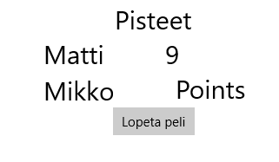

Kuva 6 Pelaajat ja pisteet avautuu GamePagelle oikeaan laitaan

Pelissä on tällä hetkellä mahdollista painaa samaa kuvaa monta kertaa ja peli arpoo sinne aina uuden kuvan. Kuten aiemmin on jo todettu, peli päättyy kuitenkin 30 klikkauksen jälkeen.

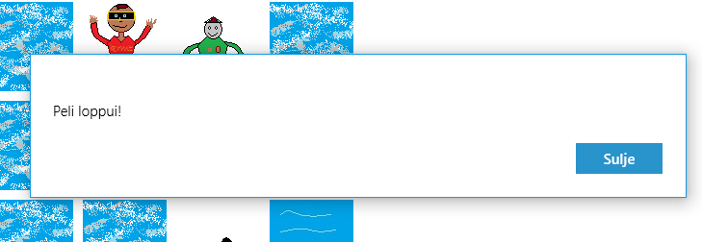

Kuva 7 Peli loppuu 30 klikkauksen jälkeen.

# Haasteet

Haasteita sovelluksen tekemisessä ilmeni paljon. Pelaajan pisteiden laskeminen aiheutti hankaluuksia, enkä saanut sitä toimimaan halutulla tavalla palautettuun versioon. Yritin ensin tehdä pisteiden lasku luokan, mutta sitä en saanut toimimaan, vaikka käytin siihen ehkä jopa liikaakin aikaa. Pisteiden lasku tapahtuu nyt pääohjelmassa omalla muuttujalla, mikä lisää tietyssä paikassa pelaajalle pisteen. Pisteiden vähentäminen ei onnistunut ollenkaan, edes samalla tavalla, kuin niiden lisääminen.

Parametrien välittäminen sivujen välillä aiheutti paikoin harmia. Nimien vieminen MainPagelta GamePagelle onnistui helposti. Tarkoitus oli saada nimet kirjoitettua tiedostoon pisteiden kanssa, mutta niiden välittäminen ei onnistunut Scoresille ja tiedostoon kirjoittaminen jäi kokonaisuudessaan toteuttamatta.

# Kehitettävää

Kehitettävää jäi liian paljon. Toisinaan jouduin työstämään jotakin asiaa ehkä liikaa ja se vei aikaa asioilta mitä olisi pitänyt saada tehtyä.

## Tiedostoon kirjoittaminen

Tiedostoon kirjoittaminen oli pitkään suunnitelmissa, mutta jouduin sen hylkäämään aikataulun painaessa pahasti päälle. Tämä olisi ollut kurssin ja oman oppimisen kannalta tärkeää.

## Poikkeukset

Poikkeuksien käsittelyä lisäsin koodiin välillä, mutta se aiheutti ongelmia toisissa paikoissa, joten jouduin niitä ottamaan pois. Tämäkin asia olisi ollut hyvä saada tehtyä.

# Testaus

Sovellusta testattiin työn edetessä. Testauksessa ilmeni välillä ongelmia, koska poikkeuksia ei oltu käsitelty mitenkään. Testauksessa kokeiltiin sovelluksen sivujen ja tapahtumien toimivuutta aina, kun jotain muutoksia oli tehty.

# Päätelmät

Sovellus ohjelmoitiin käyttämällä XAML- ja C#-kieliä UWP-sovelluksena. Graafinen toteutus onnistui mielestäni melko hyvin, vaikka se ei ulkoasultaan olekaan kovin kaunis. Sivut kuitenkin toimivat ja selailu niiden välillä onnistuu halutuista napeista. Parametrien välitys sivujen välillä tuotti hieman hankaluuksia, mutta sain niistä kuitenkin osan ratkaistua ja esimerkiksi pelaajien nimet menevät pääsivulta pelisivulle.

Ohjelman tekeminen tuotti melko paljon hankaluuksia, eikä siitä tullut täysin valmista. Helpoimmat asiat olivat eri sivujen tekeminen ja vaikeinta oli saada peli toimimaan halutulla tavalla. Kehitettävissä asioissa oli myös lisää asioita, mitkä jäivät harmittamaan.

Sovelluksen tekeminen taisi olla liian iso pala minulle. Tämän tekeminen jonkun toisen kanssa olisi voinut olla parempi idea ja tästä olisi voinut tulla valmiimpi.

Välillä oli hankalaa, kun ei voinut kysyä kaverilta, että kuinka sinä tämän tekisit. Muistipeleihin löytyi paljon ohjeita ja niitä koetin katsella ja soveltaa omaani, mutta usein se oli melko haastavaa. Mieleen tuli toinenkin sovellus, mikä olisi saattanut olla helpompaa toteuttaa vaaditussa ajassa. Työmäärä oli kuitenkin kohtalaisen iso ja koetin panostaa tähän paljon.

Sovelluksesta jäi puuttumaan oleellisia osia, eikä se toimi muutenkaan vaaditulla tavalla.

Arvosana ehdotus

Mielestäni työ on melko huono, mutta toivon kuitenkin, että saan siitä tarpeeksi pisteitä, että pääsen kurssin läpi. Toisaalta toivon, että en pääse läpi ja näin ollen voisin syventää osaamistani käymällä kurssin uudelleen. Osa asioista jäi vielä hieman hämärän peittoon ja koetankin kesällä aloittaa jotain uutta projektia mistä olisi hyötyä tämänkin kurssin kannalta.

Kommentit kurssista

Kurssin opetusmateriaalit olivat hyviä. Linkkejä ja esimerkkejä riittävästi. Joissakin esimerkeissä olevia asioita en saanut suoraan toimimaan, mutta pienen googlettelun jälkeen asiat alkoivat sujua paremmin. Tykkäsin myös työskennellä Visual Studiolla.

Luokkahuoneessa olevat koneet olivat kyllä mahdottoman huonoja ja olisi ollut hyvä, jos näytöt olisivat olleet vielä isompia.

Opetustyylisi on hyvä, eikä luennoilla ala väsyttää, vaikka olisikin enemmän vain pelkkää kuuntelua.